ТЕХНИЧЕСКОЕ ЗАДАНИЕ³
на предоставление услуги
Разработка конструкторской документации для производства вспомогательной оснастки (Колпак)
1. Общие положения

  - Информация скрыта
  - Конечная цель получения услуги – разработка конструкторской документации на «Колпак» согласно прилагаемому чертежу изделия «колпак».

  - Объект, на который направлено предоставление услуги находится по адресу: Информация скрыта.
2. Требования, предъявляемые к Исполнителю

  - Перечень основных мероприятий в рамках предоставления услуги – проектирование технологической оснастки на «Колпак» (чертеж прилагается).
  - Требования к проектированию – соответствие чертежей ГОСТ 2.424-80, конструкторская документация ЕСКД.
  - Наличие у Исполнителя оборудования, инструментов, программного обеспечения и т.д., необходимых для достижения качественного результата услуги (при необходимости).
  - Наличие CAD систем для разработки конструкторской документации.

3. Предоставляемые Исполнителю Заказчиком документы и материалы
Заказчик предоставляет Исполнителю для достижения качественного результата услуги чертеж на «Колпак».
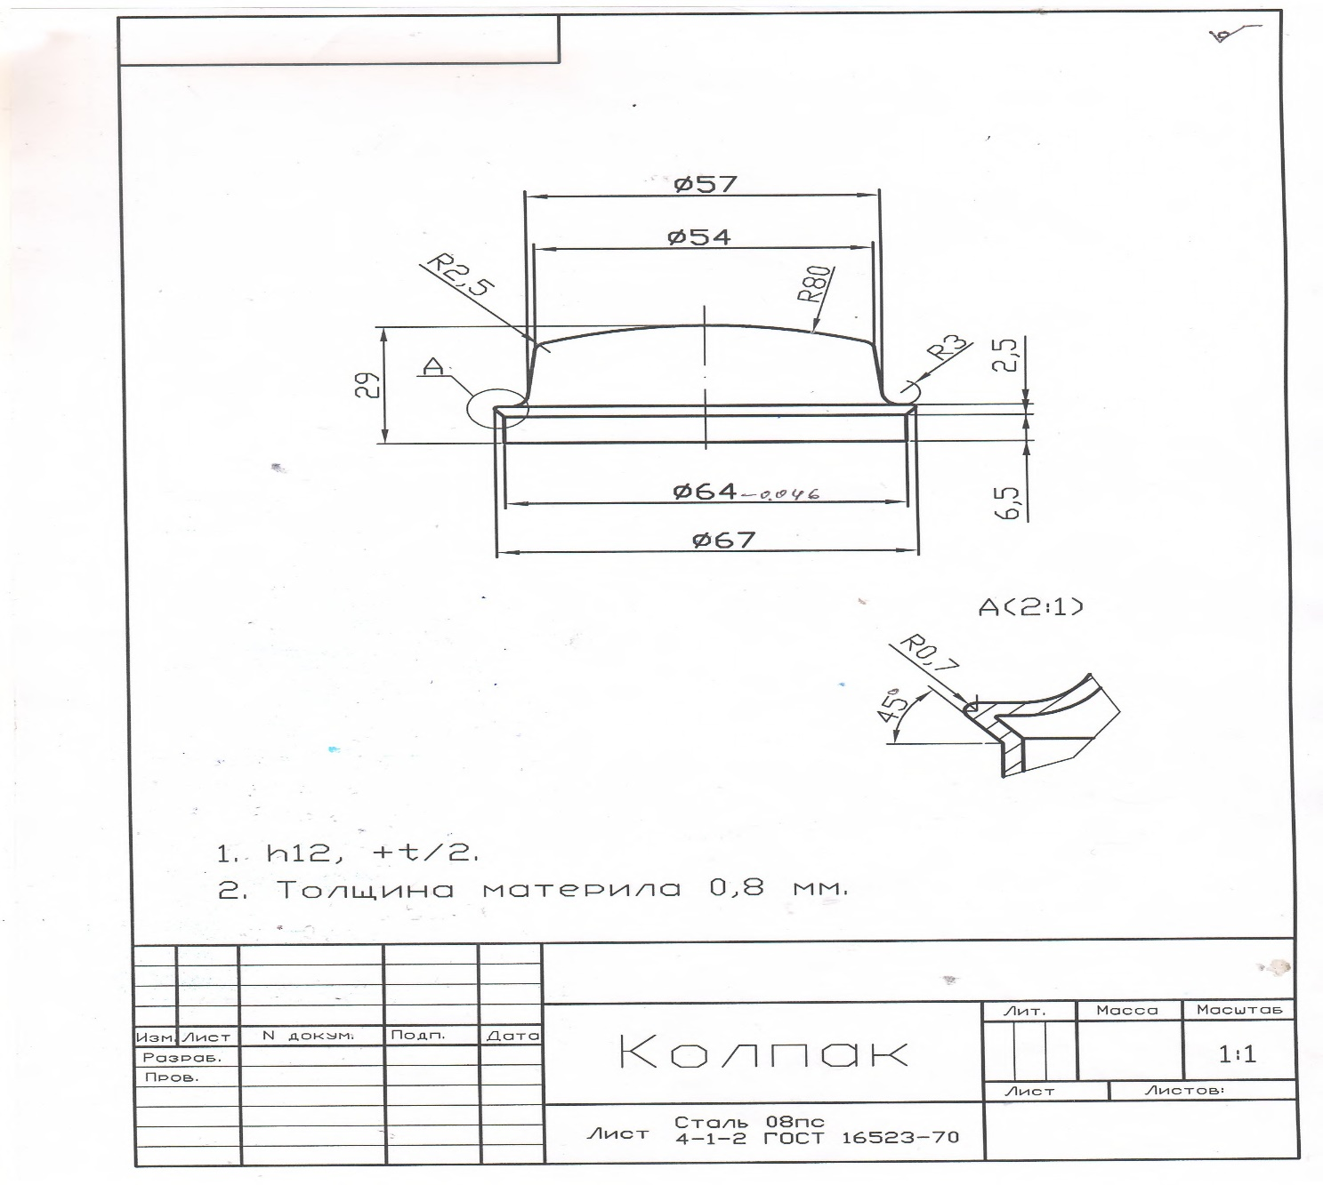

4. Состав и содержание мероприятий

№ п/п | Наименование мероприятия | Период выполнения (указывается количество календарных дней с даты подписания Договора) | Форма результата
1 | Разработка конструкторской документации для производства вспомогательной оснастки (Колпак) | 40 календарных дней | Конструкторская документация
ИТОГО |  | 40 календарных дней
5. Требования к результатам работ

Исполнитель предоставляет опытные образцы, оснастку;
- документы и материалы по окончании выполнения мероприятий, связанных с предоставлением услуги (Конструкторскую документацию).

